DESAIN BAHAN AJAR KETERAMPILAN MENYIMAK BIPA
“AKU SUKA INDONESIA”

Nadra Amalia¹ dan Muhammad Arifin²
¹Program Studi Pendikan Bahasa Indonesia
Nadra.kagome7.nk@Gmail.com,
²Program Studi Pendidikan Bahasa Inggris
Analisa.arifin@Gmail.com

Fakultas Keguruan dan Ilmu Pendidikan
Universitas Muhammadiyah Sumatera Utara
ABSTRAK: Penelitian ini dilatarbelakangi oleh adanya kesenjangan antara harapan dan kenyataan, dimana kurikulum Bahasa Indonesia bagi Penutur Asing (BIPA) diharapkan penutur asing yang belajar Bahasa Indonesia mudah mempelajari Bahasa Indonesia. Bahan ajar keterampilan menyimak BIPA ini berpusat kepada pengajar BIPA agar mudah mengajarkan bahasa Indonesia serta penutur asing yang diajarkan bahasa Indonesia dengan cepat mempelajari bahasa Indonesia. Selain itu, mahasiswa pendidikan Bahasa Indonesia FKIP UMSU dapat menggunakan bahan ajar keterampilan menyimak Bahasa Indonesia untuk Penutur Asing (BIPA) dalam praktik pembelajaran BIPA dikelas ataupun secara daring dimasa pandemi saat ini. Oleh karena itu, bahan ajar keterampilan menyimak BIPA “Aku Suka Indonesia” dapat memudahkan mahasiswa dalam mempelajari BIPA serta menjalin kerjasama yang baik antara dosen dan calon pengajar BIPA (mahasiswa).
Penelitian ini akan dilaksanakan dengan menerapkan metode kualitatif dan kuantitatif (mixed research). Metode pengumpulan data dengan observasi, angket dan tes. Sedangkan teknik analisi data menggunakan model Miles &Huberman untuk data kualitatif dan uji statistik untuk data kuantitatif. Penelitian ini dilaksanakan selama satu tahun dengan langkah-langkah sebagai berikut: 1) pendahuluan/survey meliputi; studi literatur, studi lapangan, mengumpulkan data. 2) analisis data, 3)mendesain model pembelajaran, 4) analisis model pembelajaran, 5)uji coba lapangan.
KATA KUNCI : bahan aja.r;, keterampilan menyimak; bahasa Indonesia untuk penutur asing

BIPA LISTENING SKILLS TEACHING MATERIAL DESIGN
“AKU SUKA INDONESIA”
ABSTRACT: This research is motivated by the existence of a gap between expectations and reality, where the BIPA curriculum is expected for foreign speakers who learn Indonesian to learn Indonesian easily. This BIPA listening skill teaching material is centered on BIPA’s teachers so that it is easy to teach Indonesian and foreign speakers who are taught Indonesian quickly learn Indonesian. In addition, Indonesian language education students at FKIP UMSU can use teaching materials for Indonesian listening skills for foreign speakers (BIPA) in the practice of learning BIPA in class or online during the current pandemic. Therefore, teaching materials for BIPA listening skills "I Like Indonesia" can make it easier for students to learn BIPA and establish good cooperation between lecturers and prospective BIPA’s teachers (students). This research will be carried out by applying qualitative and quantitative methods (mixed research). Methods of data collection by observation, questionnaires and tests. While the data analysis technique uses the Miles & Huberman model for qualitative data and statistical tests for quantitative data. This research was conducted for one year with the following steps: 1) preliminary/survey includes; literature study, field study, collecting data. 2) data analysis, 3) designing learning models, 4) analysis of learning models, 5) field trials.

KEYWORDS: teaching materials;listening skills;Bahasa Indonesia bagi Penutur Asing.

PENDAHULUAN
BIPA di UMSU termasuk lembaga baru yang didirikan atas dasar keputusan Rektor UMSU Tahun 2019 tentang pendirian Program Bahasa Indonesia bagi Penutur Asing (BIPA) di UMSU. Berdirinya BIPA di UMSU dapat menjadi ruang bagi mahasiswa asing serta mahasiswa program studi Pendidikan Bahasa Indonesia untuk menjadi pengajar BIPA.
Berdirinya lembaga BIPA di UMSU menuntut terbentuknya sistem pembelajaran bahasa Indonesia yang terstruktur dan terencana. Dengan demikian, dibutuhkan kurikulum BIPA yang tepat, materi ajar yang menyeluru, tenaga pengajar yang mumpuni, dan saran prasarana yang memadai guna tercapai keberhasilan pada proses pembelajaran BIPA. Perangkat pembelajaran yang mendukung efekttivitas belajar bahasa Indonesia bagi pengajar BIPA untuk diajarkan ke penutur asing adalah salah satunya bahan ajar menurut Qomariyah ( ( dalam Kurniasih & Isnaniah, 2019). Oleh karena itu, kesiapan Perguruan Tinggi di lingkup PT UMSU khususnya, dalam penyelenggaraan BIPA ini perlu dimaksimalkan dalam segala hal, baik sumber daya manusia pengajar BIPA, sarana dan prasarana, termasuk metode maupun bahan ajar.
Ketersedian bahan ajar BIPA di UMSU masih sangat terbatas pada buku teks yang dikeluarkan oleh Badan Pengembangan Bahasa dan Perbukuan Kementrian Pendidikan dan Kebudayaan. Penggunaan bahan ajar yang minim dapat berpengaruh pada proses pembelajaran bahasa. Semakin banyak modul yang digunakan, maka semakin baik pula proses penerimaan bahasa kedua bagi penutur asing dan semakin baik pula pengajaran yang diberikan pengajar BIPA. Sebaliknya, apabila sumber belajar terbatas, maka kebutuhan bahasa bagi penutur asing masih belum tercukupi dengan baik.
Keterbatasan tersebut menjadi kendala serius yang kerap dihadapi pembelajar dan pengajar BIPA. Pembelajar dan pengajar BIPA mengalami kesulitan dalam memilih materi yang tepat untuk membantu penutur asing dan pengajar BIPa dalam mencapai kompetensi. Materi ajar BIPA yang sesuai dengan tujuan program BIPA memiliki manfaat yang cukup besar bagi program BIPAitu sendiri.
Selain kebutuhan pada aspek empat keterampilan berbahasa, yakni keterampilan menyimak, keterampilan menulis, keterampilan membaca dan keterampilan berbicara Khusus dalam bahan ajar pada penelitian ini yakni bahan ajar keterampilan menyimak. Mengingat menyimak adalah kegiatan pertama yang dilakukan dalam proses berbahasa. Sekaligus, dalam berbahasa khusunya cara mudah dan tepat dalam mempelajari bahasa Indonesia adalah keterampilan menyimak.
Pengaruh pengajar BIPA sebagai tonggak dalam keberhasilan dalam pembelajaran BIPA ini, perlu digaris besari bahwa dinamika pebelajar yang bersifat internal, terkait dengan peningkatan hierarki ranah kognitif, afektif maupun psikomotorik dan kesemuanya terkait dengan tujuan pembelajaran. Sedangkan dinamisasi dari luar (eksternal) dapat berasal dari guru/pengajar. Pendinamisasian belajar tersebut berkenaan dengan kesiapan penutur asing menghadapi bahan ajar, penciptaan suasana belajar yang menyenangkan, optimalisasi media, sumber belajar dan memaksimalkan peran sebagai pembelajar. Maka dari itu, bahan ajar keterampilan menyimak BIPA ini dipersiapkan untuk memusatkan para pengajar BIPA di UMSU, karena menurut pendapat Teacher Center Learning (dalam Kurniasih & Isnaniah, 2019) dalam pembelajaran cenderung terpusat pada pendidik.
Berdasarkan pemaparan tersebut, penulis tertarik untuk mendesain bahan ajar keterampilan menyimak BIPA “Aku Cinta Indonesia” yang digunakan di lembaga FKIP UMSU dengan pertimbangan bahwa, proses awal orang asing mempelajari bahasa Indonesia. Tidak hanya itu, BIPA di lingkup PT UMSU merupakan program awal sebelum orang asing menjadi mahasiswa sehingga kebutuhan materi ajar harus disesuaikan dengan diharapkan oleh penutur asing. Selain itu, yang utama adalah pengajar BIPA yang ada di FKIP UMSU dapat dengan mudah mengjarkan bahasa Indonesia bagi penutur asing yang hendak menjadi mahasiswa di UMSU serta sasaran profesi mahasiswa Program Studi Pendidikan Bahasa Indonesia FKIP UMSU paling utama adalah menjadi pengajar BIPA diluar negeri.

Bahan Ajar
Bahan ajar menurut Tomlinson ( dalam Fajarini, 2018) adalah semua yang digunakan oleh pendidik atau peserta didik untuk memfasilitasi belajar bahasa. Bahan ajar tersebut dapat berbentuk video, DVD, email, Youtube, kamus, buku tatabahasa, pembaca, lembar kerja atau fotocopi catatan. Bahan ajar juga dapat berupa surat kabar, praktek makanan, foto, tuturan langsung oleh penutur asli suatu bahasa, tuturan atau penjelasan guru, tugas-tugas tertulis, diskusi kelompok secara langsung antar siswa. Hal senada juga dikemukakan oleh Direktorat Sekolah Menengah Pertama bahwa, bahan ajar merupakan materi pembelajaran (instructional materials) berupa pengetahuan (fakta, konsep, prinsip, prosedur), keterampilan dan sikap yang harus dipelajari pembelajar dalam rangka mengembangkan kompetensi tertentu yang telah ditetapkan.

Dengan kata lain, mendesain bahan ajar keterampilan menyimak BIPA “Aku Suka Indonesia” di desain untuk penyediaan informasi, pengalaman bahasa yang di desain untuk pembelajaran bahasa Indonesia.
Bahan ajar Keterampilan Menyimak Bahasa Indonesia bagi Penutur Asing “Aku Suka Indonesia” diciptakan atau didesain dalam keadaan pembelajaran tatap muka atau dalam pembelajaran daring. Tujuannya adalah agar pembelajaran BIPA dapat dipelajari dalam keadaan yang fleksibel tanpa tekanan dan juga mudah untuk dipelajari. Dengan ini, visi misi BIPA dapat terlaksana dengan baik di PT UMSU bagi pengajar atau pembelajar BIPA itu sendiri.
Keteranpilan Menyimak
Pengertian menyimak menurut Akhadiah (dalam Rosdia, 2014) adalah suatu proses yang mencakup kegiatan mendengarkan bunyi bahasa, mengidentifikasi, menginterpretasikan, dan mereaksi atas makna yang terkandung di dalamnya.
Menyimak merupakan proses interaktif yang mengubah bahasa lisan menjadi makna dalam pikiran, kegiatan berfikir atau menangkap makna yang didengar merupakan bagian dari proses menyimak.(Imam, 2014). Bahan ajar BIPA ini cocok dalam keterampilan menyimak, karena tujuannya adalah mengembangkan kecakapan pembelajar BIPA berbicara, mengingat dan memahami bahasa Indonesia sebagai bahasa kedua mereka. Serta bagi pengajar BIPA bahan ajar ini sangat membantu mengembangkan potensi pengajar dalam menuangkan bahasa Indonesia agar mudah diajarkan. Para pengajar dan pembelajar BIPA juga dapat berinteraksi dengan mudah dalam proses belajar mengajar dalam keadaan pandemic covid 19 maupun tatap muka.
Adapunn tujuan seseorang menyimak tergantung pada niat setiap orang. Tarigan
(dalam Doludea & Nuraeni, 2018) mengemukakan tujuh tujuan seseorang menyimak , yaitu (1) untuk belajar, (2) untuk memecahka masalah, (3) untuk mengevaluasi, (4) untuk mengapresiasi, (5) untuk mengkomunikasikan ide-ide, (6) untuk membedakan bunyi-bunyi, (7) untuk menyakinkan. Maka, dari tujuan ini seorang pembelajar BIPA diharapkan memiliki tujuan yang besar untuk mampu mempelajari bahasa Indonesia dengan mudah baik dan benar. Sekaligus, seorang pengajar BIPA memiliki tujuan utama dalam mengajarkan bahasa Indonesia kepada penutur asing dengan mudah baik dan benar.
Bahasa Indonesia bagi Penutur Asing (BIPA)
Pengiriman tenaga pengajar BIPA ini dilakukan dengan tahapan-tahapan yang sistematis, mulai dari seleksi administrasi, pembekalan, hingga pengiriman pengajar. Setelah melaksanakan tugas mengajar di Negara sasaran, pengajar akan diminta melaporkan seluruh hasil kegiatan sebagai bentuk pertanggungjawaban terhadap proses belajar mengajar yang telah dilaksanakan selama masa penugasan dalam bentuk laporan tertulis.(Okitasari, 2019)
Hal ini menjadi gambaran besar bahwa tujuan lembaga BIPA di setiap PT yakni alumni UMSU dapat berprofesi sebagai pengajar BIPA ke luar negeri. Adapun sebab mengapa BIPA semakin dibutuhkan setiap tahunnya di Indonesia maupun di luar negeri adalah berikut pernyataan, Mackey dan Mountford (dalam Suyitno, 2007) menjelaskan bahwa ada tiga kebutuhan yang mendorong seseorang belajar bahasa, yakni (1) kebutuhan akan pekerjaan, (2) kebutuhan program latihan kejuruan, dan (3) kebutuhan untuk belajar. Sesuai dengan pendapat itu, Hoed menyatakan bahwa program BIPA bertujuan untuk (1) mengikuti kuliah di perguruan tinggi Indonesia, (2) membaca buku dan surat kabar gurna keperluan penelitian, (3) berkomunikasi secara lisan dalam kehidupan sehari-hari di Indonesia. Ketiga tujuan itu masing-masing masih dapat diperluas lagi menjadi beberapa tujuan khusus, misalnya mengikuti kuliah di perguruan tinggi di Indonesia memerlukan pengetahuan bahasa Indonesia sesuai dengan bidang ilmu yang diikuti (ilmu sosial, ilmu teknik, ekonomi, dan sebagainya). Begitu pula untuk keperluan penelitian tergantung dari bidang apa yang akan diteliti. Untuk belajar bahasa Indonesia lisan guna keperluan komunikasi dengan penduduk diperlukan pula pengkhususan, misalnya komunikasi formal dan informal.
Pengajaran BIPA perlu dibedakan sesuai dengan tujuan yang akan dicapai. Soewandi menjelaskan bahwa tujuan pengajaran BIPA yang sangat menonjol adalah (1) untuk berkomunikasi keseharian dnegan penutur bahasa Indonesia (tujuan umum) dan (2) untuk menggali kebudayaan Indonesia dengan segala aspeknya (tujuan khusus). Tujuan yang pertama, penekanannya pada penguasaan bahasa sehari-hari yang dapat dipakai untuk kepentingan praktis, seperti menyapa, menawar, menolak, mempersilakan, mengucapkan terima kasih, minta izin, mengajak, mengeluh, memuji, memperkenalkan, berpamitan, dan sebagainya.(Suyitno, 2007)

METODE
Penelitian ini adalah penelitian campuran (mixed research), yang mengkombinasikan data kuantitatif dan kualitatif terkait perancangan bahan ajar keterampilan menyimak BIPA “Aku Suka Indonesia”.
Alur penelitian ini digambarkan melalui diagram alir dalam bentuk fishbone diagram di bawah ini:

Studi literatur Studi lapangan
Pengumpulan data awal

Analisis kompetensi
Analisis Bahan Ajar
Desain Bahan Ajar Keterampilan Menyimak
Validasi Bahan Ajar Keterampilan Menyimak
Uji Coba Lapangan
Uji coba Bahan ajar
Pendahuluan/ Survey

Gambar 4.1 Bagan Alur Penelitian

HASIL DAN PEMBAHASAN

Uji validitas buku bahan ajar keterampilan menyimak BIPA yang dihasilkan melalui uji validitas konten yang dilaksanakan oleh dua orang pakar BIPA. Pakar pertama, yaitu Bapak Yolferi, S.S.,M.Hum dan pakar kedua adalah Ibu Yulia Fitra, S.Pd.,M.Si. proses validasi konten oleh pakar dilaksanakan pada 28 Juli 2021. Instrumen yang digunakan dalam uji validitas konten adalah ceklist (lempiran 02). Hasil uji validitas konten kemudian dianalisa menggunakan fomula Gregory.
Indikator yang digunakan dalam menilai kualitas buku bahan ajar keterampilan menyimak BIPA yang dihasilkan adalah :
- Struktur buku bahan ajar , yang terdiri dari tampilan buku ajar keterampilan menuimak antara materi dan praktik.
- Organisasi penyajian buku ajar, terdiri dari sistematika penyajian, kedalamam materi yang disajikan, gambar dan tabel yang disajikan, kegiatan yang disajikan dimungkinkan untuk dilakukan, konteks kegiatan sehari-hari disajikan membantu pemahaman penutur asing tentang kehidupan masyarakat lokal, dan kesesuaian uraian kegiatan mahasiswa dan dosen untuk setiap tahap pembelajaran.
- Aspek bahasa, terdiri dari penggunaan bahasa sesuai dengan EYD, bahasa yang digunakan sesuai dengan tingkat pemahaman dan kemampuan berbahasa penutur asing dan bahasa yang digunakan komunikatif dan mudah dipahami.

Penentuan validitias konten yang diperoleh berdasarkan penilaian pakar dimasukkan ke dalam tabel Gregory.
Tabel 1. Tabel Gregory Instrumen Buku Bahan Ajar Keterampilan Menyimak
 | Not  Relevant |  | Relevant
Judge 2 | Not relevant | A (0) | B (0)
 | Relevant | C (1) | D (10)
Tabel .1. menggambarkan bahwa sel D menunjukkan sepuluh (10) butir dari sebelas (11) butir instrument dinyatakan relevan oleh kedua pakar yang menilai isi buku bahan ajar keterampilan menyimak BIPA yang dihasilkan. Sementara ada satu (1) butir aspek yang dinilai terdapat dalam sel C yang mengindikasikan adanya perbedaan pandangan antara pakar 1 dan pakar 2 . pakar 1 menganggap bahwa butir tersebut tidak relevan dan pakar 2 menganggap relevan. Butir instrument yang dipermasalahkan oleh pakar (1) adalah konteks kosa kata menyimak yang dituliskan dalam buku bahan ajar BIPA tidak sesuai dengan tingkatannya, harusnya dilekatkan pada tingkatan A2. Menurut pakar tersebut, penulisan konteks tidak akan membantu pemahaman mahasiswa asing tentang bahasa Indonesia khususnya mahasiswa asing yang berasal dari Negara-negara yang tidak berbahasa Inggris seperti Jepang, Cina dan Korea. Dengan demikian hasil perhitungan koofesien validiatas buku bahan ajar keterampilan menyimak BIPA yang dihasilkan bernilai 0.9. oleh karena itu buku bahan ajar keterampilan menyimak BIPA yang dikembangkan secara isi dianggap valid.
Adapun saran perbaikan yang diperoleh dari hasil uji validitas konten yang dilakukan oleh dua pakar yang namanya telah disebutkan sebelumnya dapat diuraikan sebagai berikut.
- Memperbaiki kalimat, memperbaiki kesalahan penggunaan tanda baca, dan beberapa ejaan kata yang tidak sesuai dengan PUEBI
- Mengganti beberapa kosakata dan istilah agar sesuai dengan tingkat kemampuan mahasiswa.
- Memperbaiki daftar kosakata karena ada beberapa kata yang diatur berulang-ulang
- Memperluasa dan menambah ulasan tentang catatan budaya (cultural notes).
- Menambah latihan dan contoh-contoh yang dianggap perlu.
Bertolak dari hasil validasi dan saran perbaikan yang telah diberikan oleh pakar terhadap buku bahan ajar keterampilan menyimak BIPA yang telah dikembangkan, maka dilaksanakan uji coba lapangan melalui penelitian di lingkungan umum gunan memperoleh informasi tentang keefektifan penggunaan buku ajar tersebut dalam pembelajaran. Uji coba dilaksanakan di kota Rantau Prapat oleh penutur asing Nasir Mehmood usia 33 tahun yakni berasal dari Pakistan , di Indonesia baru 1 tahun dan telah menikahi seorang warga Negara Indonesia. Beliau berprofesi seorang pengusaha. Beliau juga masih dalam tingkatan A1 karena belum lancar menguasai bahasa Indonesia.
Kondisi saat ini yang masih dalam keadaan pandemic Covid-19, membuat penelitian ini masih terbatas oleh narasumber untuk melakukan uji empiris. Pelaksanaan uji empiris dilakukan pada saat penutur asing saat sore hari, yakni pukul 17.00 wib hingga 18.30 wib. Hal ini disebabkan karena pelaksanaan penelitian tidak ingin mengganggu jadwal rutinitas dari penutur asing.
Peneliti mengajarkan kepada penutur asing yakni Tuan Nasir Mehmood mengenai topik-topik pembelajaran secara berurutan. Pelaksanaan uji empiris buku bahan ajar keterampilan Menyimak BIPA “Aku Suka Indonesia” dapat dilihat pada gambar berikut.

Gammbar 1. Pelaksanaan Uji Empiris
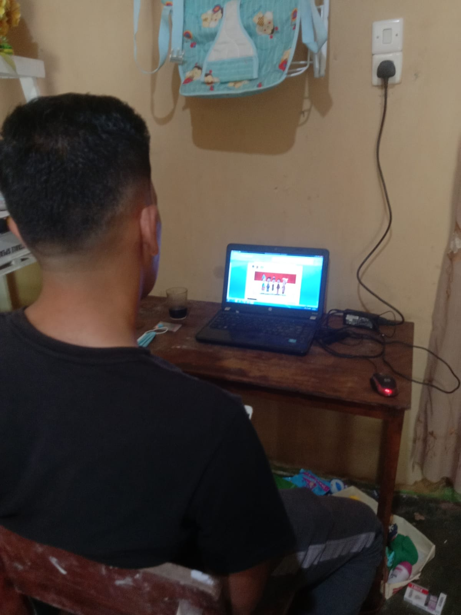

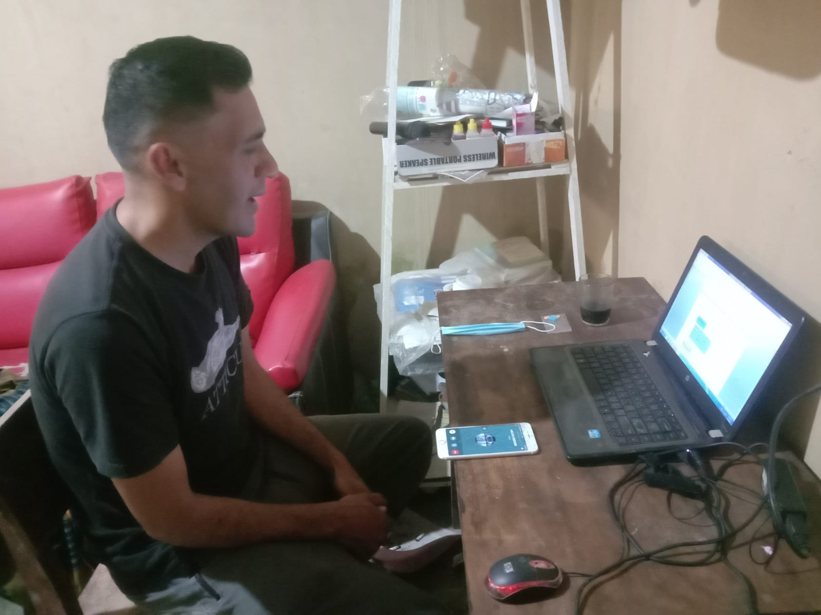

Berdasarkan tes keterampilan menyimak dan tata bahasa diperleh hasil bahwa rata-rata nilai Tuan Nasir Mehmood mencapai nilai minimal B dengan skor rata-rata 83. Adapun komentar dari beliau terhadap pembelajaran dengan menggunakan buku bahan ajar keterampilan menyimak BIPA “Aku Suka Indonesia” tersebut sangat positif. Beberapa komentar yang diberikan , yaitu;
- Buku ajar yang digunakan mencakup topik-topik yang mereka perlukan dalam berkomunikasi sehari-hari.
- Bahasa yang digunakan sederhana dan mudah dipahami.
- Bahasa yang digunakan sangat komunikatif.
- Catatan budaya membantu mereka dalam memahami masyarakat lokal daerah tempat tinggalnya.
- Gambar yang dicantumkan dalam buku sangat menarik dan mengandung sedikit humor. Cukup menyegarkan bagi mereka.

Bahkan, tuan Nasir Mehmood meminta buku cetak ini jika sudah tercetak untuk dipakai belajar . karena buku tersebut dilengkapi dengan gambar-gambar yang menarik dan bahasa yang sederhana.
Namun demikian, penutur asing juga memberikan beberapa saran untuk perbaikan. Beberapa saran yang diberikan , yaitu;
- Menyimak diharapkan menggunakan suara yang lebih jelas dan perlahan (tidak terlalu cepat)
- Menambah ilustrasi dan contoh dan melengkapi ruang-ruang yang masih kosong.

KESIMPULAN
Simpulan
Berdasarkan rumusan masalah, hasil analisis data dan pembahasan pada penelitian ini, maka dapat diambil kesimpulan yakni pertama, buku bahan ajar keterampilan menyimak BIPA “Aku Suka Indonesia” dikembangkan berdasarkan hasil uji validasi konten yang dilakukan oleh pakar telah memenuhi syarat validitas. Kedua, hasil uji empiris yang dilaksanakan melalui penelitian lapangan menunjukkan bahwa buku ajar yang dikembangkan efektif digunakan dalam pembelajaran BIPA.
DAFTAR PUSTAKA
Doludea, A., & Nuraeni, L. (2018). MENINGKATKAN KETERAMPILAN MENYIMAK PADA ANAK USIA DINI 5-6 TAHUN DENGAN METODE BERCERITA MELALUI WAYANG KERTAS DI TK. 1(1), 1–6.
Fajarini, A. (2018). Pengembangan Bahan Ajar IPS. XIX(September), 1–55.
Imam. (2014). MENINGKATKAN KEMAMPUAN MENYIMAK SISWA KELAS 1 MELALUI TEKNIK PERMAINAN PESAN BERANTAI PADA PEMBELAJARAN BAHASA INDONESIA Imam. PEDAGOGIA : Jurnal Ilmu Pendidikan, 3(2), 111–118.
Kurniasih, D., & Isnaniah, S. (2019). Penerapan Bahan Ajar Bahasa Indonesia bagi Penutur Asing (BIPA) “Sahabatku Indonesia” Tingkat Dasar di IAIN Surakarta. Jurnal Bahasa Indonesia Bagi Penutur Asing (JBIPA), 1(2), 62. https://doi.org/10.26499/jbipa.v1i2.1793
Okitasari, I. (2019). Evaluasi laporan pelaksanaan tugas tenaga pengajar BIPA wilayah ASEAN 2 masa tugas 2015-2018. Jurnal Bahasa Indonesia Bagi Penutur Asing (JBIPA), 1(2), 89. https://doi.org/10.26499/jbipa.v1i2.1874
Rosdia. (2014). Peningkatan Kemampuan Menyimak Melalui Metode Mendongeng Siswa Kelas VI SDN Sese. Jurnal Kreatif Tadulako Online, 4(8), 250–267.
Suyitno, I. (2007). Pengembangan Bahan Ajar Bahasa Indonesia untuk Penutur Asing (BIPA) berdasarkan Hasil Analisis Kebutuhan Belajar. Wacana, Journal of the Humanities of Indonesia, 9(1), 62. https://doi.org/10.17510/wjhi.v9i1.223

